Rinnenhaken kastenförmig - SX - Anthrazit 333 / 28x7

GRÖMO

Eigenschaften

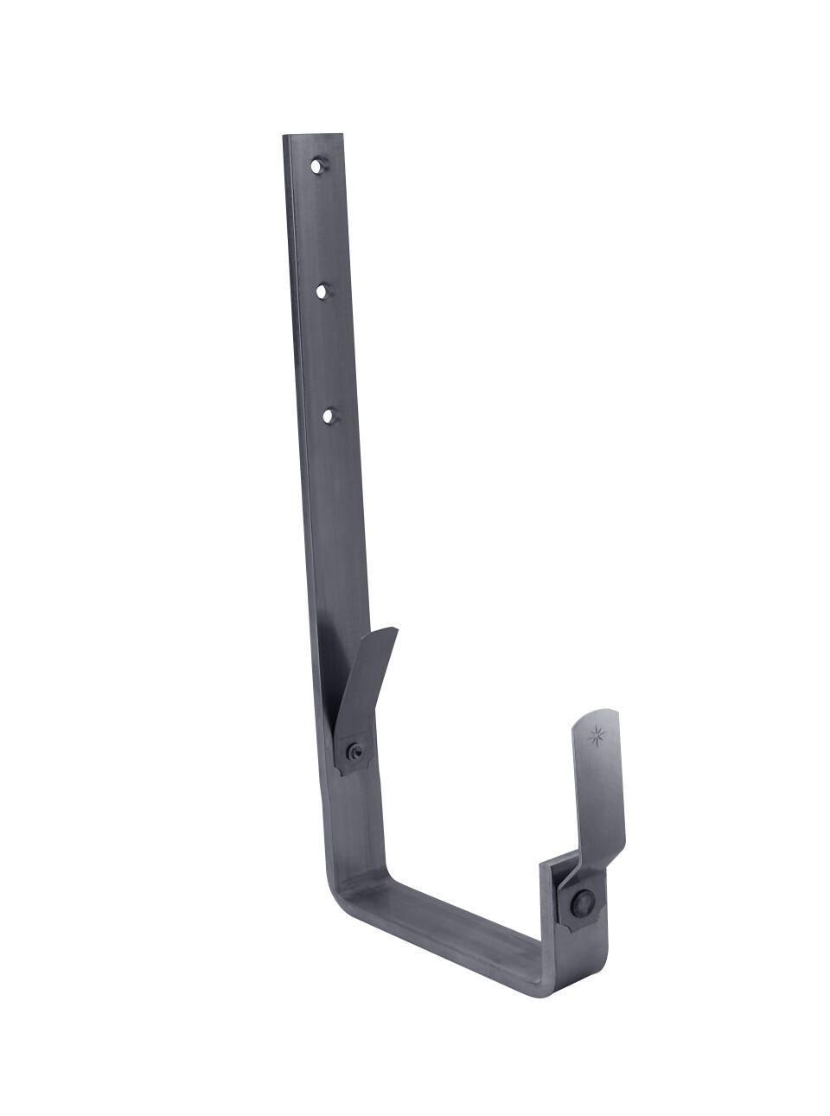

GTIN:

4043706837118

HAN:

83711

Farbton

anthrazit

Form

eckig

Oberfläche

beschichtet

Werkstoff

Aluminium

Breite (mm)

28,00

Länge (mm)

364,00

Nennweite DN

333,00

Farbtonbezeichnung Hersteller

Anthrazit